

|  |  |
| --- | --- |
|  |  |

Tisková zpráva Liběchov 14. května 2021

Ústav živočišné fyziologie a genetiky AV ČR  
Rumburská 89, 277 21 Liběchov   
www.iapg.cas.cz

**ÚSTAV ŽIVOČIŠNÉ FYZIOLOGIE A GENETIKY ZÍSKAL OCENĚNÍ ZA EXCELENTNÍ PÉČI O LIDSKÉ ZDROJE**



**Ústav živočišné fyziologie a genetiky AV ČR se dne 3. 5. 2021 zařadil mezi špičkové vědecké instituce, kterým se podařilo získat ocenění Evropské komise HR Excellence in Research Award, a je tak teprve šestým pracovištěm Akademie věd, který toto prestižní mezinárodně uznávané ocenění v oblasti lidských zdrojů získal.**

Současná věda je multioborová a propojená, a s tím souvisí zásadní potřeba mezinárodní spolupráce, jak na personální, tak finanční úrovni. „*Toto ocenění přináší našemu pracovišti zvýšení prestiže mezi zahraničními institucemi*“, popisuje význam ocenění Michal Kubelka, ředitel pracoviště. „*Reflektuje skutečnost, že pracovní podmínky u nás budou zcela srovnatelné s podmínkami vědeckých institucí kdekoli v Evropské unii. Naším ideálem je dosáhnout stavu, aby nově příchozí zahraniční pracovník nepoznal změnu podmínek při přechodu na naše pracoviště*.“ doplňuje Michal Kubelka.

Jan Kopečný, zástupce ředitele pro vědu, si od ocenění HR Award slibuje zvýšení kvality péče o všechny zaměstnance a jejich profesního růstu. *„Excelentní věda je postavena na práci celých týmů pod vedením špičkových expertů a nastavení atraktivního prostředí pro rozvoj nadějných vědců a vědkyň. Zaměřujeme se proto na vytvoření zajímavějších, mezinárodně srovnatelných podmínek pro kvalitní vědeckou práci, profesní růst všech zaměstnanců a zároveň sladění soukromého a profesního života“* popisuje Jan Kopečný konkrétní strategii pracoviště v oblasti lidských zdrojů.K tomu pomůže i nově budovaná grantová ústavní podpora. „*Výsledkem je stále rostoucí podíl zahraničních pracovníků v ústavu, který je indikátorem zvýšení mezinárodní prestiže ÚŽFG*“ dodává Jan Kopečný.

Ocenění uděluje Evropská komise výzkumným a univerzitním pracovištím, která se výrazně zasazují o zlepšování pracovních podmínek a personálního rozvoje zaměstnanců v souladu s principy Evropské charty pro výzkumné pracovníky a Kodexem chování pro přijímání výzkumných pracovníků. HR Award získalo již téměř 600 evropských výzkumných ústavů a univerzit. V České republice je držitelem ocenění dosud 35 institucí a další o něj usilují. Strategie řízení lidských zdrojů ve výzkumu (HRS4R) doporučuje Evropská komise již od roku 2005. Od roku 2020 se k tomuto procesu připojil také ÚŽFG zahájením realizace projektu s názvem „Zkvalitnění strategického řízení na Ústavu živočišné fyziologie a genetiky AV ČR, v. v. i. v oblasti lidských zdrojů ve vědě a výzkumu“ (CZ.02.2.69/0.0/0.0/18_054/0014650) v rámci Operačního programu Výzkum, vývoj a vzdělávání. Získáním ocenění však práce nekončí. „*Čeká nás náročné několikaleté období hodnocení a plnění nastavených opatření a plánů, včetně osobní kontroly hodnotitelů z Evropské komise*“ popisuje další fáze projektu Linda Sedláková, HR manažerka projektu. Během realizace projektu jsou vytvářeny strategické dokumenty, které jsou v souladu s principy Charty pro výzkumné pracovníky a Kodexu chování pro přijímání výzkumných pracovníků. Udělení ocenění považuje vedení ústavu za milník v realizačním období projektu. „*Věřím, že se našemu pracovišti podaří HR award zúročit v maximální míře*“ dodává Jan Kopečný.

Více informací o procesu HRS4R, jeho realizaci na ÚŽFG je k dispozici na <https://www.iapg.cas.cz/cs/hr-award/>.

Kontakt pro média: Barbora Vošlajerová

Ústav živočišné fyziologie a genetiky AV ČR

[voslajerova@iapg.cas.cz](mailto:voslajerova@iapg.cas.cz)

+420 608 242 415

Jan Kopečný

Ústav živočišné fyziologie a genetiky AV ČR

[kopecnyj@iapg.cas.cz](mailto:kopecnyj@iapg.cas.cz)

+420 606 735 714

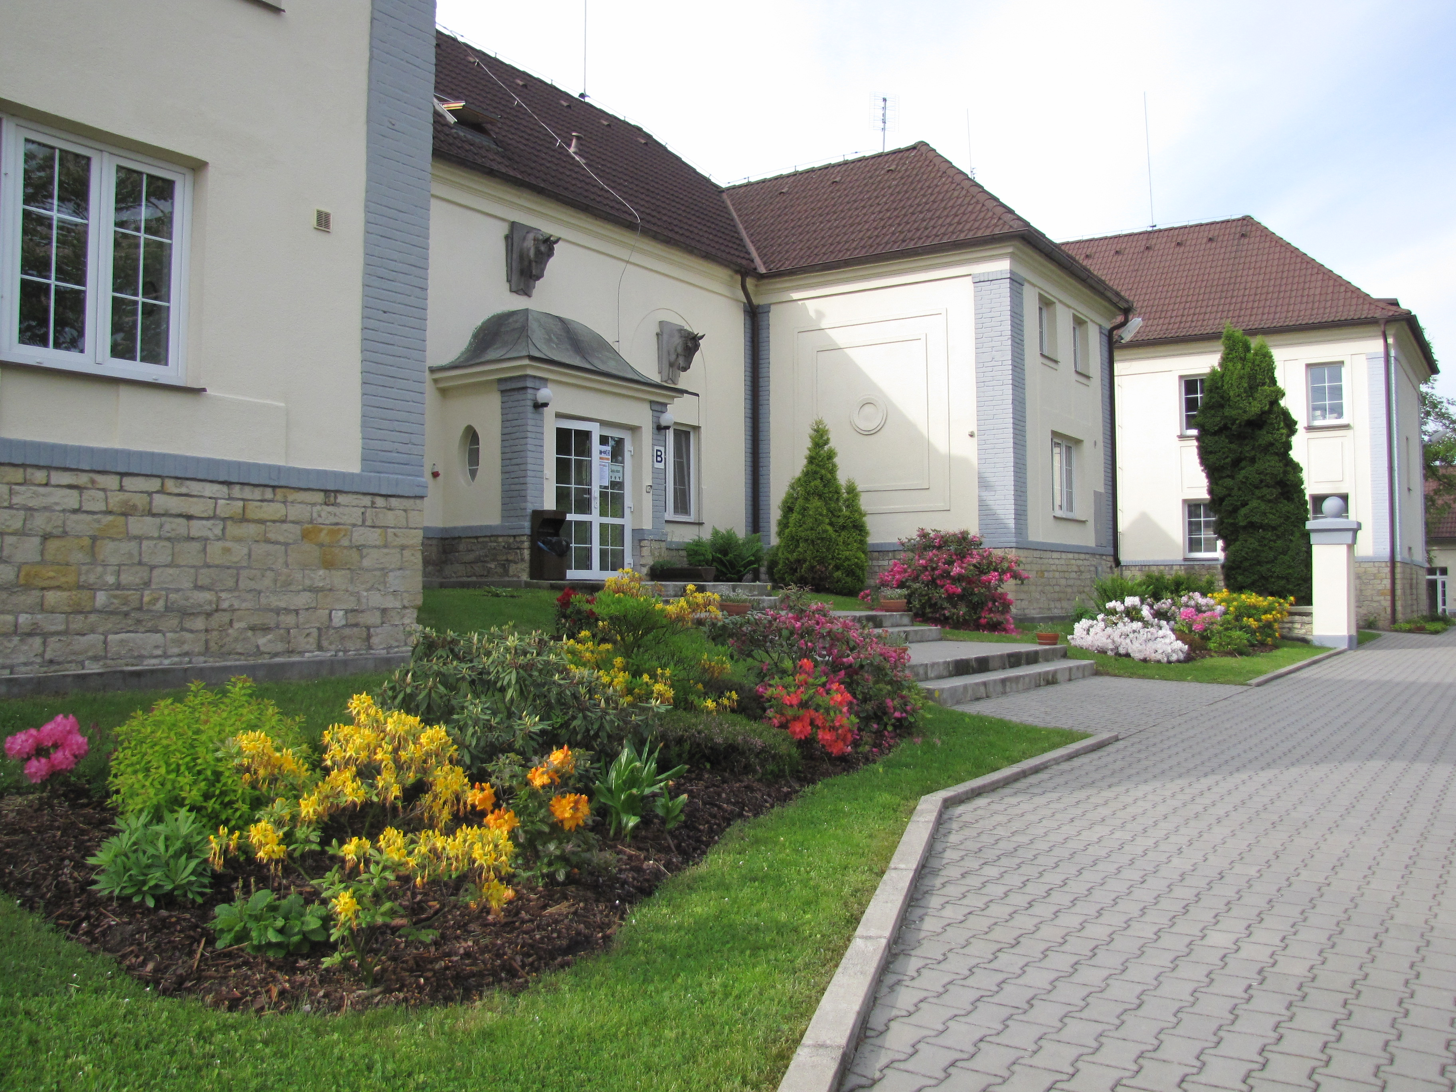

Areál Ústavu živočišné fyziologie a genetiky AV ČR (foto: archiv ÚŽFG)

